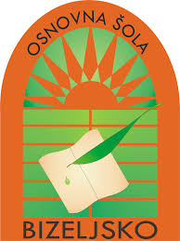**OŠ BIZELJSKO, BIZELJSKA CESTA 78, 8259 BIZELJSKO**

Telefon: (07) 452 03 30

Email: os-bizeljsko@guest.arnes.si

**ZABAVNE GIBALNE IGRE**

Drage učenke in učenci.

Pošiljam vam nekatere zabavne gibalne igre, ki jih lahko izvajate v vaši sobi ali drugem prostoru vašega stanovanja (hiše) ali na dvorišču. Gibalne igre lahko služijo kot odmor med učenjem ali kot popestritev v popoldanskem času. Zraven povabite vaše družinske člane in se skupaj pozabavajte. Pri tem boste aktivni in naredili boste nekaj dobrega za vaše telo. Lahko si tudi izmislite gibalno igro sami! S tem boste razvijali svojo kreativnost. Utrinke gibalnih iger mi pošljite na mail na [jakasket1@gmail.com](mailto:jakasket1@gmail.com). Želim vam veliko zabave med igro in vesele velikonočne praznike!

1. **ČRKUJ SVOJE IME IN PRIIMEK**

Opravi naloge glede na tvoje ime in priimek. Če vajo ne razumeš ali se ti zdi za posamezno črko pretežka, poglej kateri črki sta sosednji in probaj izbrati eno izmed njih. Za tisto črko, ki si jo izbral naredi tudi vajo.

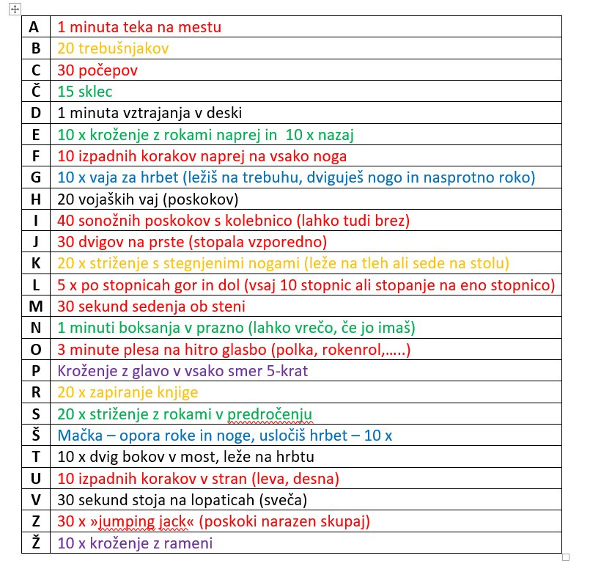

**PRIMER:**

* Za ime JAKA bi naredil: 30 dvigov na prste **(J)**, 1 minuta teka na mestu **(A)**, 20 x striženje s stegnjenimi nogami (leže na tleh ali sede na stolu) **(K)**, 1 minuta teka na mestu **(A)**.
* Za priimek ŠKET bi naredil: položaj mačke, usločiš hrbet – 10 x **(Š)**, 20 x striženje s stegnjenimi nogami (leže na tleh ali sede na stolu) **(K)**, 10 x kroženje z rameni naprej in nazaj **(E)** in vaje za črko T ne razumem ali je ne zmorem (10 x dvig bokov v most, leže na hrbtu) 🡪 izbiram med črkama Š in U in izberem črko U (10 izpadnih korakov v stran (leva, desna)

1. **»SPINNER« VADBA**

Izberi si en del »spinnerja« (od treh) in na njega prilepi karton v obliki puščice. Igrate se tako, da je zmagovalec tisti, ki prvi opravi vse naloge. Veliko je odvisno od sreče!

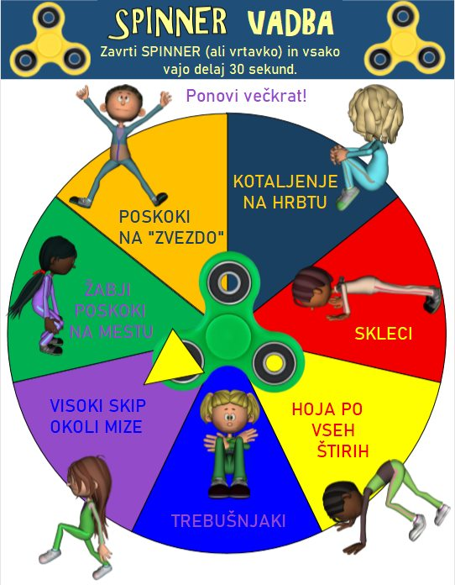

Če »spinnerja« nimate doma lahko namesto spinnerja uporabite plastenko ali steklenico in jo zavrtite.

1. **KOCKA ŠPORTNIK**

Za vadbo kocka športnik potrebuješ samo eno kocko. Igrate se lahko tako, da je zmagovalec tisti, ki prvi opravi vseh 6 vaj. Veliko je odvisno od sreče!

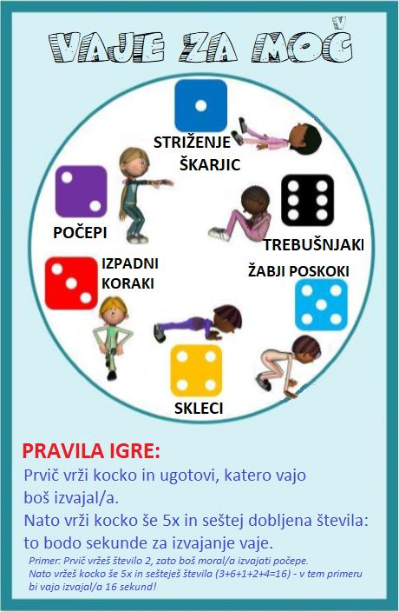

1. **GIBALNE KARTE**

Komplet 52 kart in dva jokerja premešaj in jih postavi tako, da bodo narobe obrnjene. Vsak posameznik vleče svoje karte in izvaja tisto vajo, katera je predpisana za določeno karto. Prva tabela ti kaže, koliko ponovitev ali kolikšen kratnik (če je vaja za sekundo) moraš narediti za posamezen znak (simbol) karte, druga pa katero vajo. Zmagovalec je tisti, ki prvi opravi vse vaje iz druge tabele. Če porabite vse karte in še niste uspeli dobiti zmagovalca po prvi rundi, ponovno zmešaj karte in jih postavi tako, da bodo narobe obrnjene. Tako boste začeli z drugo rundo v kateri boste najbrž dobili zmagovalca. Veliko je odvisno od sreče!

|  |  |  |
| --- | --- | --- |
| ZNAK (SIMBOL): | ŠTEVILO PONOVITEV: | KRATNIK, ČE GRE ZA VAJO SEKUND: |
| SRCE ♥ | 5 | 1x |
| KARA ♦ | 10 | 2x |
| KRIŽ ♣ | 15 | 3x |
| PIK ♠ | 20 | 4x |

|  |  |
| --- | --- |
| KARTA: | VAJA |
| 2 | Moške ali ženske sklece |
| 3 | Trebušnjaki |
| 4 | Tek na mestu z visoko dvignjenimi koleni, 5 sek. |
| 5 | Počepi |
| 6 | Skoki po desni nogi |
| 7 | Skoki po levi nogi |
| 8 | »Ribice«, dvig rok in nog leže na trebuhu |
| 9 | Hoja po vseh štirih, 5 sek. |
| 10 | Sonožni poskoki naprej – nazaj |
| FANT | »Jumping jack«, poskok narazen – skupaj |
| KRALJICA | Dvig bokov leže na hrbtu |
| KRALJ | Deska (opora na komolcih in stopalih), 5 sek. |
| AS | Dvigi na prste |
| JOKER | Joker lahko nadomesti morebitno manjkajočo karto. Ne pozabiti narediti vaje za to manjkajočo karto. |

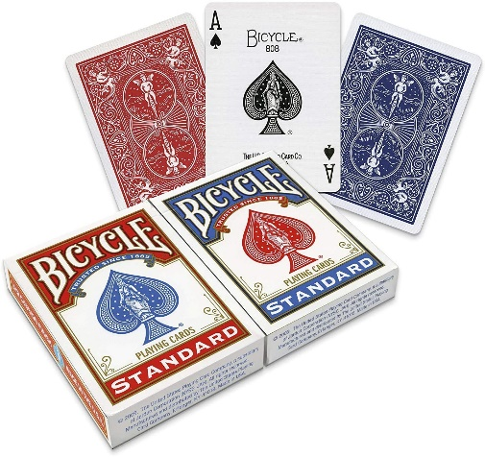

1. **RUSKO KEGLJANJE DOMA**

Za igro ruskega kegljanja doma potrebujete 5 m dolgo vrv, malo večji kamen (premer okoli 15 cm), 9 velikih plastenk in metlo (desko). Metlo najprej »podpolcate« za ograjo od balkona in na njo zavežete vrv. Vrv mora biti napeta in se ne sme dotikati tal.

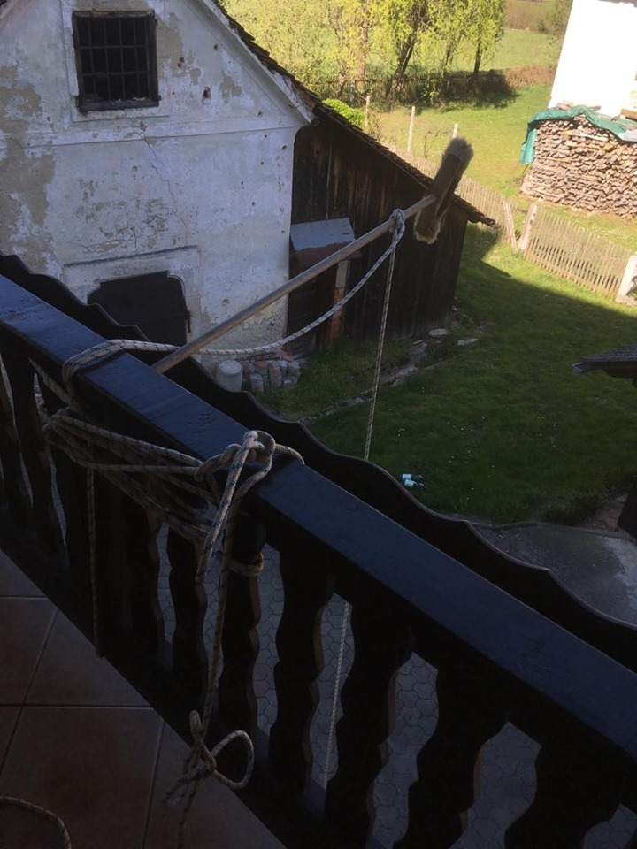

Na vrv na spodnji konec zavežete kamen (lahko tudi tenis žogico ali kakšen podoben trši predmet). Devet plastenk postavite v podobno zaporedje, kot je to predpisano za rusko kegljanje (spodnja slika).

1 m

1 m

Iz razdalje dveh metrov od postavljene rdeče plastenke vržete kamen v smeri kroga in štejete plastenke, ki so bile zbite po gibanju kamna nazaj proti vam. Plastenke, ki so bile zbite direktno se ne štejejo. Imate tri mete in kdo je zbil več plastenk je zmagovalec.

Lahko se greste tudi drugo obliko ruskega kegljanja doma in sicer, da štejete, koliko metov je potrebnih, da zbijete vseh 9 plastenk. Tistemu, ki to uspe v manj metih je zmagovalec.

Kako se drugače igra rusko kegljanje in kako se prav meče si lahko pogledate na spodnjem posnetku:

<https://www.youtube.com/watch?v=z9NFq1aaSw4>

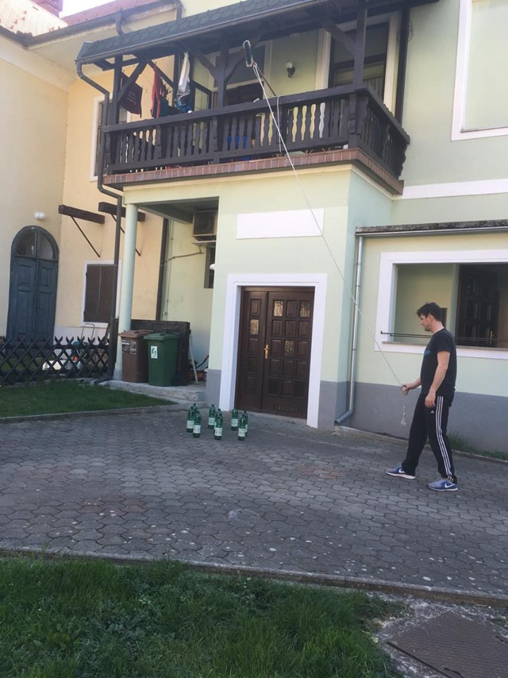 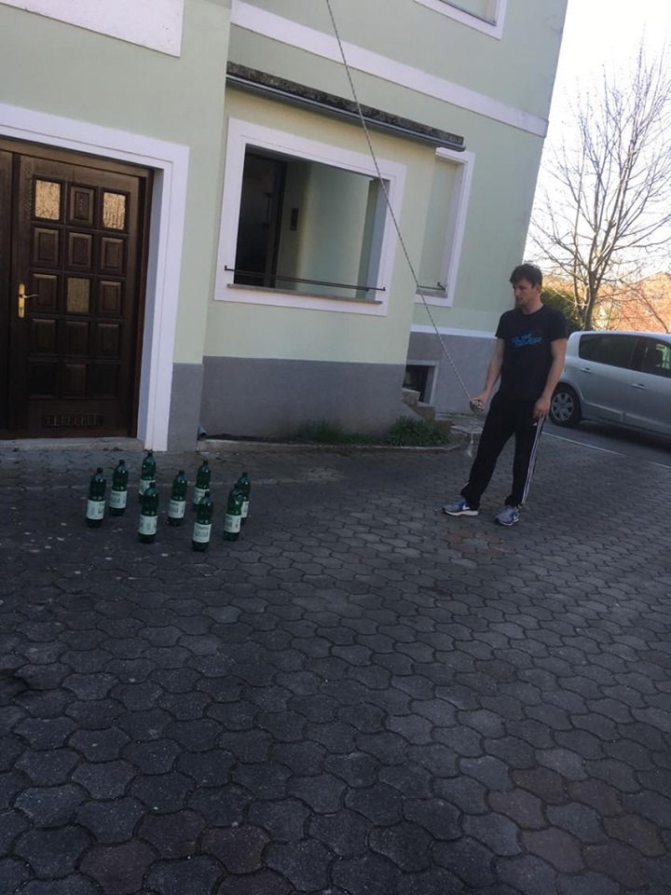

1. **PIKADO DOMA Z ŽOGO**

Doma si s šestilom narišeš tarčo (medpredmetno povezovanje z likovno umetnostjo in matematiko) in si jo nalepiš na vrata na višino tvojih oči. Poišči si malo žogico, najbolj primerna je gumijasta (lahko tudi namiznoteniška, teniška, narejena iz papirja in zavita s selotejpom …). Žogico mečeš z eno roko z razdalje dveh metrov v tarčo in šteješ koliko si zadel. Imaš 3 mete po 10 serij (tako kot pri pikadu). Pazi na to, da pozorno spremljaš met, saj boš tako pravilno prepoznal koliko si vrgel.

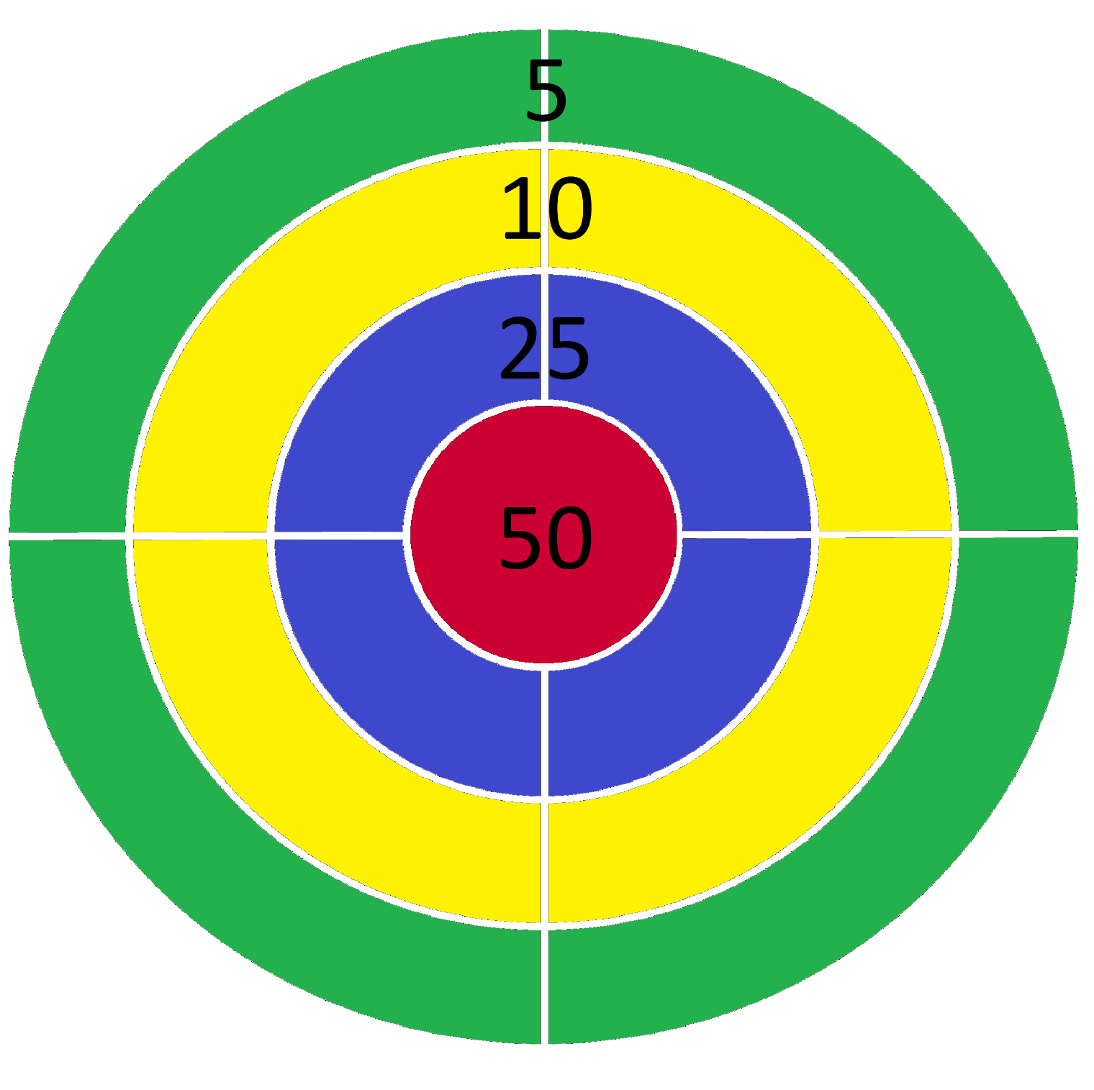

1. **ŠPORTI Z LOPARJI DOMA**

Že v tedenskem programu vadbe za četrti teden sem vam napisal, da se lahko v teh dneh ukvarjate s športi z loparji. Če imate opremo za posamezen šport si vzamete loparje in žogo (za namizni tenis pripravite tudi mizo) in igrajte v parih. Pri tenisu lahko uporabite vaje z zidom, ki je lepo prikazana na spodnji povezavi:

<https://www.youtube.com/watch?v=oDdPxN5HUW0>

Če nimate opreme pa vam bodo spodnji namigi pomagali, kako lahko športe z loparji preizkusite doma.

**NAMIZNI TENIS**

Že v tedenskem programu vadbe za četrti teden sem vam dal idejo, kako lahko loparje za namizni tenis naredite sami. Potrebujete torej karton, vrvico, namiznoteniško žogico in uporabljene kartone od WC papirja.

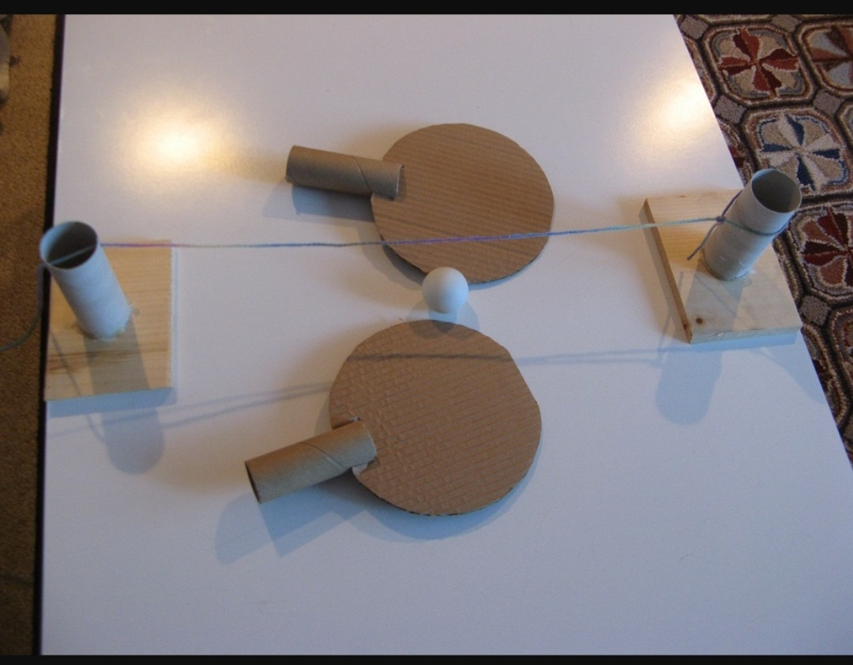

Lahko se pa znajdete tudi z dvema ponvama za palačinke in ju uporabite kot loparje. Kot mrežo uporabite škatle testenin ali drugih živil. Potrebujete samo še namiznoteniško žogico in igrajte na način, kot kaže spodnji posnetek:

<https://m.facebook.com/story.php?story_fbid=2962767307080034&id=942501875773264>

**TENIS + BADMINTON DOMA**

Za združeno igro tenisa in badmintona doma morate sami najprej narediti loparje. Potrebujete plastični krožnik, leseno palico, lepilni trak in balon. Balon morate držati v zraku, kot kaže spodnji posnetek (balon mora ostati v zraku).

<https://www.youtube.com/watch?v=4QaBt3dKkv4>

1. **ČLOVEK, TELOVADKO**

**START**

**PAVZA, PITJE VODE**

**PAVZA, PITJE VODE**

**CILJ**

**1**

**2**

**5**

**7**

**8**

**9**

**14**

**16**

**17**

**19**

**23**

**25**

**26**

**27**

**29**

**30**

**32**

**34**

**35**

**Žabji poskoki 10 x**

**Visoki skiping 10 sek.**

**Počepi 10 x**

**Skoki po desni nogi 10 x**

**Skoki po levi nogi 10 x**

**Ženske / moške sklece 10 x**

**Dvig na prste 10 x**

**Deska na komolcih in stopalih 10 sek.**

**Izpadni korak naprej 10 x**

**Izpadni korak v stran 10 x**

**Trebušnjaki 10 x**

**Zapiranje knjig 10 x**

**Ribice, dvig rok in nog leže na trebuhu 10 x**

**Dvig bokov leže na hrbtu 10 x**

**POTREBUJEŠ KOCKO IN FIGURE. LAHKO IGRATE NA IZBIJANJE!**

1. **ŠPORTNI KROG**

Športni krog je gibalna igra, ki je zelo podobna igri Človek, ne jezi se. Najbolje je, da si igralno poljo prerišete na večji (A3) list in tako medpredmetno povežete likovno umetnost. Podrobna pravila igre so na spletni strani:

<https://video.arnes.si/portal/asset.zul?id=NnjZMEjfQMOMcTdPkblxHCum&fbclid=IwAR1vXDZ30_Ec4LgxG98kFWX00Sx8qLmfnmMI26hox7JdUZSy9MIcZMiJAnc>

Podrobno preučite pravila in se igrajte! Gibalne naloge, ki so napisane na desni strani slike. si lahko izmislite sami.

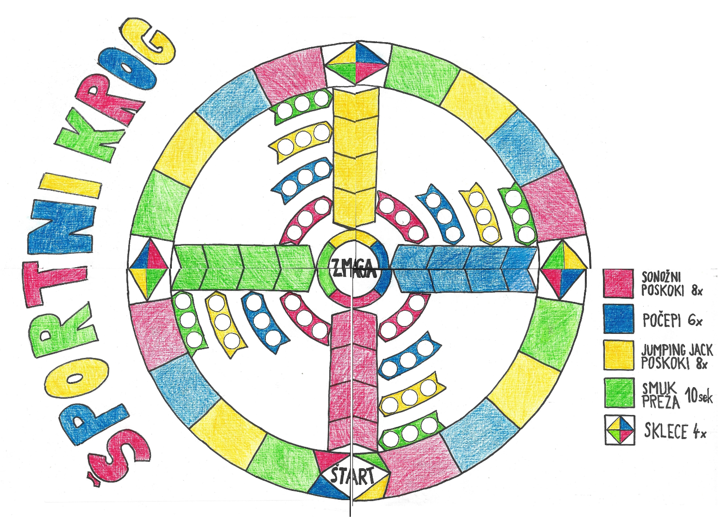

Igro in pravila je sestavil športni pedagog Miha Juvan.

1. **ŠPORTNI MONOPOLY**

Športni monopoly je podobna igra kot klasični monopoly, le da tukaj nimate denarja. Potrebujete figurice in dve kocki (dovolj je tudi že ena). Ko naredite celoten krog, spijete kozarec vode ali tekočine. Igrate se lahko na dva načina:

1. Vržeš kocki in ko prideš na določeno polje, narediš predpisano nalogo. Primer: Iz polja štart prvi igralec vrže skupaj 11 🡪 naredi kroženje rok naprej 12 x. Nato je na vrsti drug igralec, ki iz polja štart vrže skupaj 7 🡪 naredi izpadni korak naprej 15 sek. itn.
2. Igra, ki je bolj podobna monopolyu. Izdelajte si kartice z gibalnimi nalogami. Ko igralec pride na določeno polje, ga lahko kupi s tem, da uspešno opravi gibalno nalogo. Temu igralcu nato ni več potrebno delati te naloge, če pride ponovno na to polje. Če pride drug igralec na isto polje, pa mora za kazen narediti predpisano nalogo za polovico manj. Primer: iz polja zapor (2x ne mečeš, smuk preža), vrže prvi igralec skupaj 9 in pride na polje sklece 16 x. Prvi igralec opravi 16 sklec in pridobi to polje in s tem kartico. Nato pride drug igralec na polje sklece 16 x in narediti mora pol manj 🡪 8 sklec. Igrate tako dolgo, dokler vam to dovoljujejo vaše moči in zmožnosti.

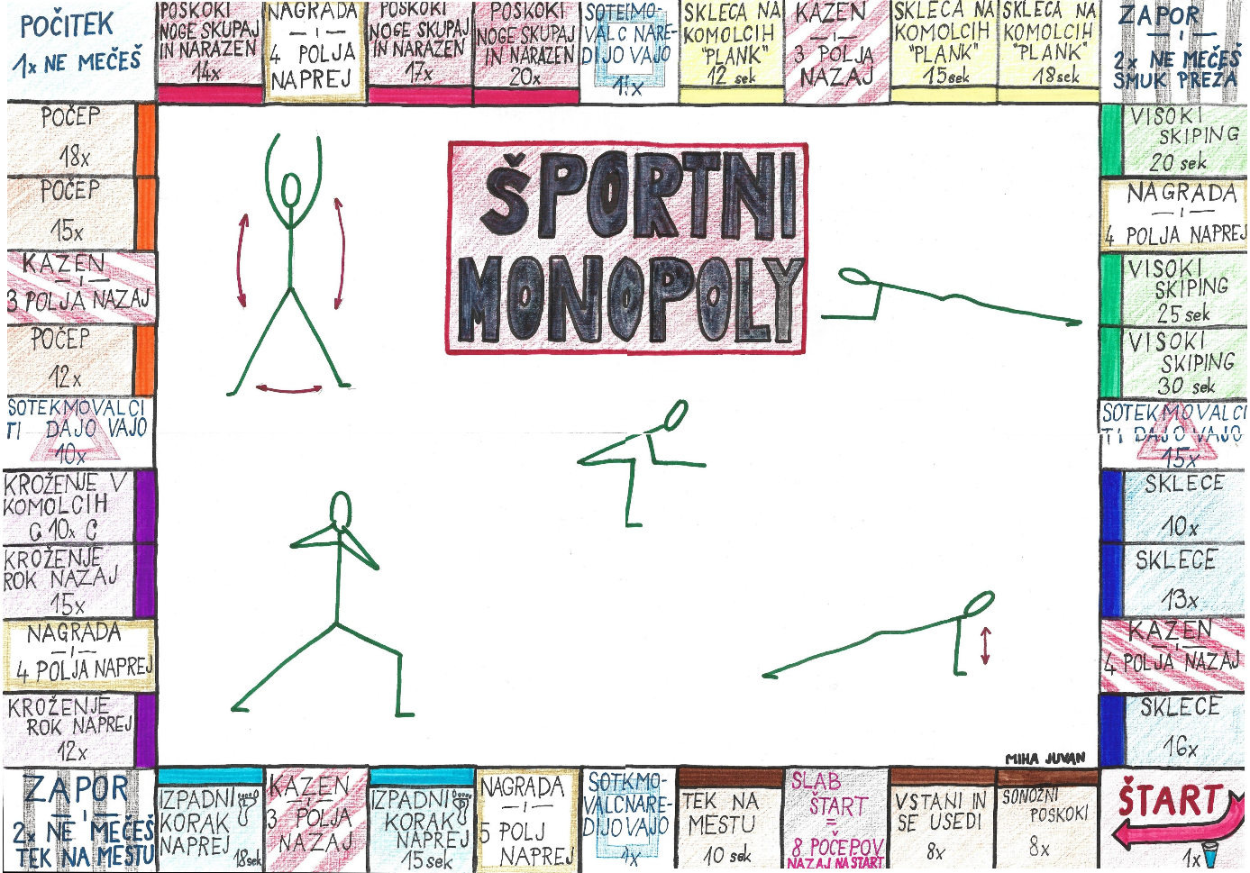

Igro je sestavil športni pedagog Miha Juvan, pravila igre sem si izmislil sam. Najbolje je, da si igralno polje prerišete na večji A3 list (medpredmetno povezovanje z likovno umetnostjo) in, da si vaje izmislite sami.

Pripravil:

Jaka Šket, športni pedagog